"Укрзализныця" задолжала миллионы своим рабочим
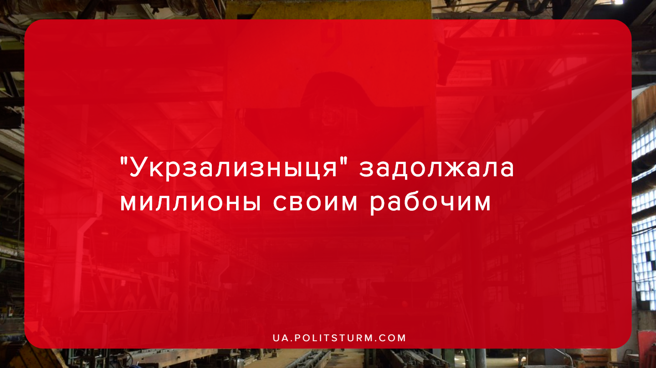

Оригинальная статья
2019-07-21
2 мин. на чтение

С чего всё началось?
ЧАО (частное акционерное общество) «Гниванский завод спецжелезобетона», находящееся в Винницкой области, задолжало работникам зарплату на сумму 6,5 млн. грн. Об этом проинформировало Управление Гоструда в Винницкой области. Согласно их информации, долг завода — 87,8 процента всех долгов экономически активных предприятий области.
В связи с этим 9 июля состоялось заседание временной комиссии по вопросам погашения задолженности по заработной плате под председательством главы Тывровской райгосадминистрации. По словам председателя администрации Виктора Бойко, районные органы не имеют влияния на погашение задолженности по заработной плате на подчиненных предприятиях. Поэтому решено инициировать рассмотрение этого вопроса на заседании временной комиссии областной государственной администрации.
Во что переросло?
В понедельник, 15 июля, прошло заседание руководства ПАО «Укрзализныця» по решению вопроса задолженности по заработной плате. Приблизительно 400 работников предприятия приехали в Киев защищать своё право на труд и своевременное получение зарплаты. В связи с перебоями производственной деятельности «Гниванского завод спецжелезобетона», в том числе в результате небрежного управления этим предприятием со стороны «Укрзализныци», с февраля 2019 года по сегодняшний день задолженность заработной платы работникам предприятия составляет более 12 млн. грн. Халатное отношение привело к остановке производства, к блокировкам закупки сырья, что в конечном счете привело к увеличению долга и к окончательной остановки предприятия. Трудовой коллектив решил пикетировать Правительственный квартал.
Давайте повнимательнее рассмотрим завод спецжелезобетона.
Ситуация, об исходе которой мы говорили, не первая: завод сталкивался с такого рода трудностями в прошлом. Например, в августе 2018 года завод заработал вновь после восьмимесячного простоя.
«На сегодняшний день на предприятии работает уже 493 человека. И каждый день работники возвращаются. За последнюю неделю были приняты на работу 18 человек. Нам уже удалось выйти на 8-часовой рабочий день. Работаем тремя бригадами и только на заказ, не на склад. Сегодня мы уже выпускаем 1500 шпал в день», – прокомментировал состояние производства Олег Хардикайнен.
Почему завод оказался в долговой яме?
Завод специализируется на производстве железобетонных шпал, опор контактной сети для электрификации железных дорог, напорных и безнапорных труб разного диаметра, стоек освещения для электросетей, плит и других железобетонных конструкций. Неужели «Укрзализныце» не нужны шпалы, опоры и железобетонные конструкции? Конечно, нужны. Но она закупает их у фирм-однодневок.
Чтобы не сделать статью слишком громоздкой, оставлены ссылки для самостоятельного ознакомления:
- https://mbiz.censor.net.ua/news/3088244/ukrzaliznytsya_zakupit_shpaly_na_100_millionov_u_figurantov_kriminalnyh_del
- https://368.media/2017/05/04/ukrzaliznytsya-zakupaet-shpaly-u-firm-odnodnevok/
- https://mbiz.censor.net.ua/news/3088244/ukrzaliznytsya_zakupit_shpaly_na_100_millionov_u_figurantov_kriminalnyh_del
Выводы
Капитализм вновь показал своё лицо. «Укрализныця» закупает изделия втридорога у фирмы-однодневки, а рабочие завода, принадлежащего ей, ежедневно становятся всё ближе и ближе к нищете и безработице. Пикет является положительным сигналом, свидетельствующем о том, что рабочие начинают маленькими шажками двигаться защите своих интересов.
Но выход есть — социализм! При социализме рабочие будут уверены в завтрашнем дне, так как будут собственниками заводов, на которых трудятся, страны в которой живут и схем распределения продукции и прибыли приносимых собственным трудом. Читайте и изучайте труды классиков марксизма и присоединяйтесь к классовой борьбе.
Ссылки
- https://www.vinnytsia.today/gnivanskij-zavod-borguie-robitnikam-6-5-mln-grn-zarplati/
- https://real-vin.com/na-vinnichine-zapustilos-gradoobrazujushhee-predprijatie/amp
- https://m.facebook.com/permalink.php?story_fbid=2867140723327320&id=533837716657644&__xts__%5B0%5D=68.ARDGLcBQ7kppzsfhrlyIqsjMAPkPeDcMkSGknayW2N7lIraK_k44e1xmmOum5QsXfaXBLuXuW-M6KHYSGmB-VHhUlFf7zsJOK1t3v7Q0P4OyHYv7kFJl_ClYKuxrfRFpX-lXpOfz29i-zAy04fkEGweuGrS7cf63VWGd2mQsxgPjzGcwoqOMQxQis6IyQWgbRrQ9Tq8d6f7_GhpO41ldtUPwfbrvyccqyRTeQIbdm3CoT5T9mLhltccH2uOaAxsblFo3x4mf0TWIhmeTbuzuani6mszO8gxUVPcRWhTIutPU5WzCAhaYG9woRYaZjDJCmC-EeTP6ADAApaBtVCKbqR39fw&__tn__=-R#_=_

Оригинальная статья

